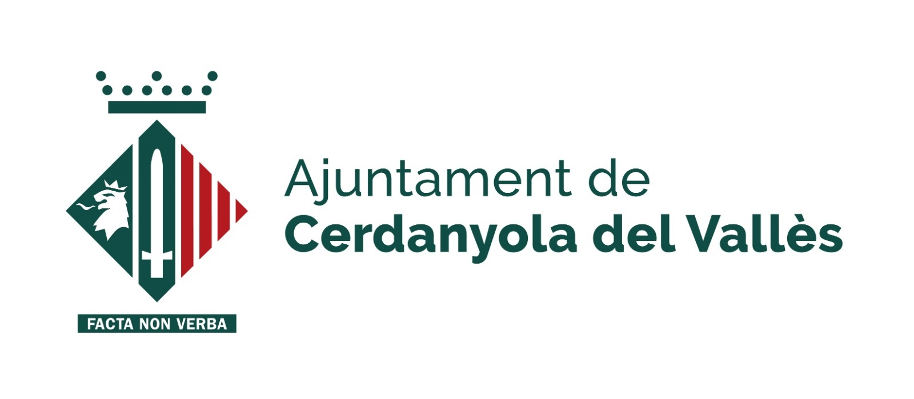 |  | 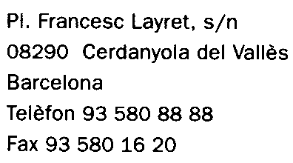

CONVENI DE COL·LABORACIÓ ENTRE L’AJUNTAMENT DE CERDANYOLA DEL VALLÈS I LA FUNDACIÓ AUTÒNOMA SOLIDÀRIA PER A LA REALITZACIO DEL CAMPUS ÍTACA, EDICIÓ 2023

Cerdanyola del Vallès, a data i hora de la signatura electrònica

ES REUNEIXEN

D’una banda, el senyor Carlos Cordón Núñez, alcalde de Cerdanyola del Vallès, amb NIF P0826600I, que actua en nom i representació de l’esmentat Ajuntament.

D’altra banda el senyor Jordi Prat Fernández, amb DNI 34739090-M, com a apoderat de la Fundació Autònoma Solidària, amb NIF G61884359.

Hi assisteix també la senyora Aurora Corral García, secretària de l’Ajuntament de Cerdanyola del Vallès.

Ambdues parts es reconeixen mútuament capacitat per a subscriure el present conveni, i a tal efecte

EXPOSEN

- La Llei 12/2009 del 10 de juliol, d’Educació estableix en el seu article 2 que, entre altres, seran principis rectors del sistema educatiu: la universalitat i l’equitat com a garantia d’igualtat d’oportunitats i la integració de tots els col·lectius; la inclusió escolar i la cohesió social; la qualitat de l’educació, que possibilita l’assoliment de les competències bàsiques i la consecució de l’excel·lència, en un context d’equitat i la col·laboració, la cooperació i la corresponsabilització amb els ajuntaments i altres administracions publiques.

- L’article 3 del mateix text legal reconeix als i les alumnes el dret a rebre una educació integral, orientada al ple desenvolupament de la personalitat, amb respecte als principis democràtics de convivència i als drets i les llibertats fonamentals.
- En el marc de les competències municipals en matèria educativa l'Ajuntament impulsa, conjuntament amb el Departament d'Ensenyament, el Pla Educatiu d'Entorn de Cerdanyola del Vallès, del qual ha format i forma part el Campus Ítaca. La intervenció municipal en aquest Pla s'adiu amb l'art. 40 sobre Plans i programes socioeducatius de la Llei 12/2009, del 10 de juliol, d'educació.

- El pla estratègic de subvencions marcat per l’Ajuntament de Cerdanyola del Vallès, aprovat pel Ple en la sessió que es va fer el dia 29 de juny de 2006 contempla, com a condició per a l’atorgament de subvencions que el projecte, l’acció, la conducta o situació finançada tingui per objecte el foment d’una activitat, d’utilitat pública o interès social o de promoció d’una finalitat pública d’interès.

- La Fundació Autònoma Solidària té com a missió contribuir a la construcció d’una universitat més solidària i més compromesa amb la realitat social, mitjançant la promoció de la participació voluntària de la comunitat universitària com a instrument per a la integració de col·lectius en risc d’exclusió.

- Una de les accions de voluntariat socioeducatiu de la Fundació és el Campus Ítaca, que té com a objectius apropar l'alumnat al món universitari, animar l'alumnat a continuar estudiant després d'acabar l'etapa d'ensenyament secundari obligatori i evitar que hi puguin incidir negativament la situació econòmica o el nivell acadèmic i professional de les seves famílies.
- La Fundació Autònoma Solidària disposa d’un projecte que permet incloure l’alumnat de Cerdanyola del Vallès en el Campus Ítaca.

MANIFESTEN

- Que ambdues institucions estan interessades en potenciar un programa socioeducatiu per a estudiants de secundària.

- Que en aquesta línia, la Universitat Autònoma de Barcelona realitza, des del mes de setembre de 2004, un projecte socioeducatiu per a estudiants de secundària, denominat Campus Ítaca, que té per objectius estimular a l’alumnat a continuar estudiant després d’acabar l’etapa d’educació secundària obligatòria, potenciar l’ús del català com a vehicle de comunicació i ser un espai de convivència entre alumnat d’entorns socials diversos. Des d’aquesta edició, l’organització i gestió d’aquest projecte l’assumeix la Fundació Autònoma Solidària.

- Que vista la conveniència d'aquesta cooperació, cal establir un marc d'actuació, al qual facin referència les successives accions que es portin a terme en aquest respecte

Per tant acorden subscriure el present conveni de col·laboració que es regirà per les següents

CLÀUSULES

Primera. Constitueix l’objecte d’aquest conveni de col·laboració emmarcar l’actuació entre l’Ajuntament de Cerdanyola del Vallès i la Fundació Autònoma Solidària pel que fa a la participació en el projecte "Campus Ítaca" de la UAB.

Segona. Les finalitats d’aquest conveni són:

- La participació en el projecte Campus Ítaca de 20 alumnes dels instituts de Cerdanyola que hagin finalitzat els estudis corresponents a 3er curs d'Ensenyament Secundari Obligatori i que compleixin les condicions establertes pel que fa a situació socioeconòmica, referents acadèmics adults i resultats acadèmics.

- La col·laboració dels Instituts d'Ensenyament Secundari Forat del Vent, Gorgs, Banús i Jaume Mimó, tots quatre del municipi, en el projecte.

Tercera. L’Ajuntament de Cerdanyola del Vallès contribueix al finançament del projecte esmentat, que forma part d’aquest conveni, mitjançant l’atorgament de la subvenció directa, per un import de tres-mil cent euros (3.100,-€) a càrrec de la partida 3070 32600 48946 37164, referència 22023003998 del pressupost vigent. El pagament de l’import atorgat s’efectuarà després de la correcta justificació de la subvenció per part de la FAS.

Quarta. El Projecte Campus Ítaca l’organitza la Fundació Autònoma Solidària.

Cinquena. Aquest conveni serà vigent des del moment de la seva signatura fins el 31 de desembre de 2023.

Sisena.- La Fundació Autònoma Solidària farà constar, en tota la informació i documentació referent a aquest conveni, la llegenda: “Amb el suport de l’Ajuntament de Cerdanyola del Vallès”.

Setena.- El Campus Ítaca forma part del Pla Educatiu d'Entorn de Cerdanyola del Vallès, i aquest curs s’inclou dins el desplegament de les activitats palanca del pla de millora d'oportunitats educatives (PMOE-PROA+). Serà finançat parcialment amb fons provinents de la dotació per a l’execució dels objectius no crítics auxiliars assignats per al desplegament de les activitat palanca del Pla de millora d’oportunitats educatives (PMOE-PROA+), amb període d’execució de l’1 de setembre de 2022 fins al 31 d’agost de 2023, i finançades pel Ministeri d’Educació i Formació Professional i el Mecanisme de Recuperació Transformació i Resiliència i per la Unió Europea NextGenerationEU (Component 21 MRR), concretament en l’actuació Tallers de suport i acompanyament educatiu. Per aquest fet, cal que es compleixin aquestes condicions:

- En tota la difusió i documentació relacionada amb l’activitat “Campus Ítaca” als instituts de Cerdanyola del Vallès s’ha d’incloure la imatge gràfica oficial:


- S’ha de vetllar perquè el monitoratge a càrrec de les activitats tingui la formació adient.
- La llengua catalana ha de ser vehicular en les activitats del Campus Ítaca.

Vuitena.- La Fundació Autònoma Solidària es compromet a comunicar a l’Ajuntament de Cerdanyola del Vallès l’obtenció d’altres subvencions o ajuts públics que es concedeixin o s’hagin concedit per a la mateixa finalitat del present conveni.

Novena.- La relació que estableix aquest conveni no suposa en cap moment que el personal necessari per desenvolupar les activitats relacionades amb aquest projecte de la Fundació Autònoma Solidària mantingui cap tipus de vincle laboral amb l’Ajuntament de Cerdanyola del Vallès. L’Ajuntament de Cerdanyola del Vallès no tindrà cap mena de responsabilitat en el desenvolupament de les activitats que es realitzin.

Desena. La Fundació Autònoma Solidària haurà de justificar a l’Ajuntament de Cerdanyola del Vallès el cost total de l’execució del Campus Ítaca a Cerdanyola del Vallès, a partir de la finalització de l’activitat subvencionada i fins el 30 de setembre de 2023.

Onzena. Per justificar la subvenció, la Fundació Autònoma Solidària haurà de presentar instància i adjuntar la documentació segons els models compresos a l’annex II del Reglament de subvencions de l’Ajuntament de Cerdanyola i, en tot cas, la documentació següent:

- Memòria de l’activitat realitzada.
- Balanç d’ingressos i despeses de l’activitat. Quan l’activitat hagi estat finançada, a més de la subvenció de l’Ajuntament de Cerdanyola, amb fons propis i altres subvencions o recursos, s’haurà d’acreditar en la justificació l’import, la procedència i l’aplicació dels fons a les activitats subvencionades.
- Relació de factures justificatives de despeses de l’activitat subvencionada. Aquestes factures podran correspondre a la compra de material, al lloguer de l’espai, a la contractació del personal necessari pel desenvolupament del projecte o altres d’índole similar.
En cas de contractació de personal s’haurà d’aportar:
  - Rebut de la nòmina de la persona contractada a l’efecte, d’acord amb la O.M. 27-12-94 (Nom, cognom i NIF del treballador, categoria professional, número d’afiliació a la Seguretat Social, antiguitat, conceptes retributius, firma del treballador, firma i segell de l’empresa, etc.) .
  - Quan tan sols es carregui a aquesta subvenció una part de la nòmina, s’acompanyarà d’un escrit explicant el temps dedicat al programa i el càlcul de les quantitats.
  - Model 4 de l’Annex II del Reglament de subvencions de l’Ajuntament de Cerdanyola del Vallès.
  - TC2 dels mesos de la vigència del contracte; i rebuts de liquidacions de cotitzacions a la seguretat social.
  - Justificant del pagament de la liquidació de l’IRPF de l’Agència Tributària (Model 190. Resum anyal de retencions e ingressos a compte de l’IRPF).
- Certificació d’acreditació de justificants i rebuts per a la realització del programa. Aquesta certificació serà necessari en cas que el justificants de la despesa es refereixin a petites despeses, la justificació de les quals no sigui possible acreditar mitjançant factures (ex: targetes de bus, tiquets de tren o similars).
- En el seu cas, declaració jurada de les altres subvencions, ajudes o aportacions públiques que hagi sol·licitat o rebut l’associació, per a la mateixa activitat objecte d’aquest conveni, amb indicació de qui les ha concedit i l’import.
- Si s’escau, un exemplar de tota la documentació impresa i propaganda, escrita i gràfica, generada per l’activitat o declaració jurada de haver-ne editat cap.
- Certificació de la realització del programa.

Dotzena. L’Ajuntament de Cerdanyola del Vallès podrà revisar i modificar la subvenció atorgada, prèvia concessió d’un tràmit d’audiència de deu dies hàbils a l’entitat beneficiària, en els supòsits següents:

a) Quan es produeixi una alteració en les condicions que van determinar la concessió de la subvenció.
b) Quan l’entitat beneficiària hagi obtingut per a la mateixa actuació altres subvencions o ajuts públics que, sumats a la atorgada per l’Ajuntament superin el cost de l’activitat subvencionada.
c) Quan l’entitat beneficiària no hagi justificat adequadament la totalitat de l’import de les despeses de l’actuació que estigui obligat a justificar, en els termes i dintre dels terminis que preveu la Normativa General de Subvencions.

Dotzena .S’estableix l’obligació per part de la Fundació Autònoma Solidària de reintegrar els fons amb els corresponents interessos de demora, des del moment del pagament de la subvenció fins a la data en què s’acordi la procedència del reintegrament, en els supòsits d’incompliment dels requisits i obligacions establertes per a la concessió, i en tot cas, en els supòsits regulats en l’article 37 de la Llei 38/2003, de 17 de novembre, General de subvencions.

Tretzena. S’estableix el compromís de la Fundació Autònoma Solidària de sotmetre’s a les actuacions de comprovació i a l’aportació de la informació que es requereixi, respecte de la gestió dels fons subvencionats pugui efectuar l’òrgan concedint, així com a les actuacions de comprovació i control financer que puguin realitzar el òrgans de control competents.

Catorzena. En tot allò que no s’hagi previst en aquest Conveni serà d’aplicació el que estableix la Llei 38/2003, de 17 de novembre, General de subvencions i el RD 887/2006, de 21 de juliol mitjançant el qual s’aprova el Reglament de la Llei 38/2003 de 17 de novembre general de subvencions.
I en prova de conformitat, ambdues parts signen el present conveni de col·laboració en el lloc i en la data esmentada, per duplicat i a un sol efecte.

PER L'AJUNTAMENT DE PER LA FUNDACIÓ AUTÒNOMA
CERDANYOLA DEL VALLÈS SOLIDÀRIA

Carlos Cordón Núñez Jordi Prat Fernández
Alcalde de Cerdanyola del Vallès Apoderat

LA SECRETÀRIA
Aurora Corral García

